职业卫生技术报告信息网上公开记录表
用人单位名称 | 江苏普立迈精密器件有限公司
用人单位注册地址 | 常州市金坛区金龙大道563号1幢2层
技术服务地址 | 常州市金坛区金坛大道南侧月湖路西侧华星科创产业园40#楼
联系人 | 曹亮
报告名称及编号 | 工作场所职业病危害因素评价检测报告WEF010
项目组人员 | 陈德新、叶保林、张键、韩梦国、张虎、郭会琳、许海霞、张卫利、罗广
现场调查人员 | 陈德新、叶保林
现场调查日期 | 2025.05.09 |  | 用人单位陪同人 | 曹亮
采样与测量人员 | 张键、韩梦国、张虎、郭会琳、许海霞、张卫利
采样与测量日期 | 2025.06.09~2025.06.11 |  | 用人单位陪同人 | 曹亮
现场照片（现场调查及现场采样与测量照片，含企业名称或标识的合影照片）
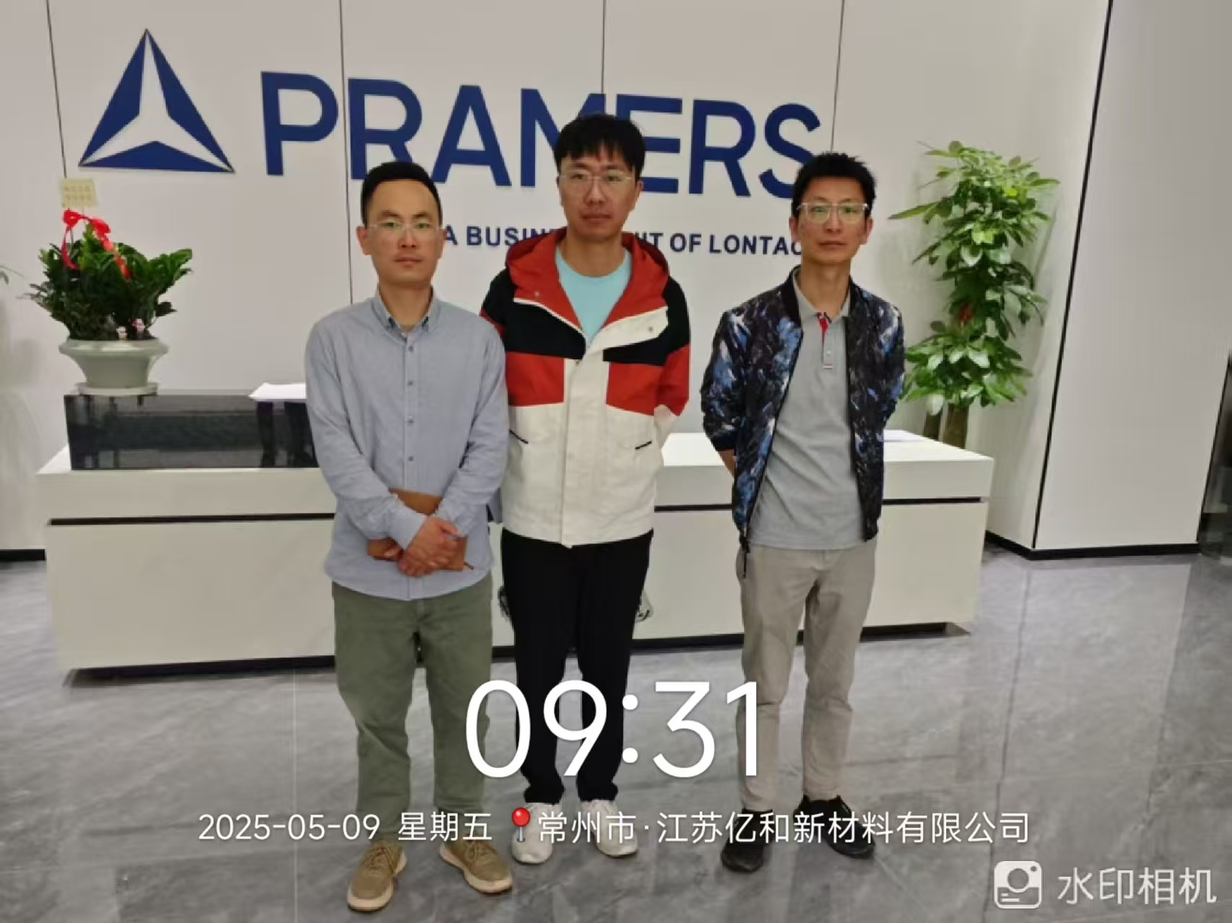 |  | 